

COMUNICATO STAMPA

Le imprese femminili a Roma e provincia
hanno sfondato quota centomila (100.424) e costituiscono
il 7,5% del totale nazionale

Il tasso di variazione delle imprese “in rosa” romane, nel 2017, è stato pari
al +1,9%: un valore più che doppio rispetto a quello delle imprese femminili italiane (+0,7%)

Premiate le imprese vincitrici della sesta edizione del bando “Premio Idea Innovativa” e consegnato un riconoscimento alla centomillesima impresa femminile iscritta al Registro imprese della CCIAA di Roma

“M’Illumino d’impresa – Premio Idea Innovativa”
Tempio di Adriano

Roma, 8 marzo 2018 – Donne e impresa, un binomio forte e vincente. A Roma e provincia, al 31 dicembre 2017, sono registrate 100.424 imprese femminili, pari al 20,4% del totale delle imprese romane. Le imprese femminili della Capitale rappresentano il 7,5% del totale femminile nazionale.
Roma è la prima provincia italiana per numero di imprese femminili, l’unica ad avere oltre 100mila imprese femminili.

Nel 2017 le imprese femminili di Roma sono aumentate di 1.829 unità, pari a un tasso di variazione del +1,9%, un valore più che doppio rispetto alla variazione delle imprese femminili italiane (+0,7%).
Un valore superiore anche rispetto a quello della variazione totale del numero delle imprese romane (+1,2%).

Roma è la prima provincia italiana per crescita delle imprese femminili nel 2017.

Tabella 1. Prime 10 province italiane per saldo imprese femminili 2017
Prg | Provincia | Registrate | Registrate | Saldo imprese femminili 2017-2016
1 | ROMA | 100.424 | 98.595 | 1.829
2 | NAPOLI | 60.154 | 58.813 | 1.341
3 | MILANO | 63.151 | 62.149 | 1.002
4 | CATANIA | 24.393 | 23.831 | 562
5 | MESSINA | 14.137 | 13.694 | 443
6 | PALERMO | 22.954 | 22.536 | 418
7 | TRAPANI | 12.160 | 11.828 | 332
8 | SALERNO | 28.021 | 27.768 | 253
9 | SIRACUSA | 9.976 | 9.747 | 229
10 | TARANTO | 12.521 | 12.304 | 217
Fonte: elaborazioni su dati Infocamere

A Roma il settore con il più alto numero di imprese femminili è quello del “Commercio” con 28.854 imprese pari al 32,9% del totale delle imprese in rosa. Segue il settore delle “Attività dei servizi di alloggio e di ristorazione” con 9.962 imprese pari all’11,4% del totale.

Il settore con la più alta concentrazione di donne imprenditrici è, invece, quello dell’assistenza sociale dove oltre la metà delle imprese sono femminili (52,2%). Al secondo posto il comparto dei “servizi per la persona” (44,8%), seguito da quello della “confezione di articoli di abbigliamento” (42,4%).

In questi anni la crescita della componente imprenditoriale femminile è stata forte e costante. Dal 2014, infatti, le imprese femminili di Roma sono aumentate del 5,9% (media Italia +2,3%). Una crescita che è stata superiore rispetto a quella totale del sistema imprenditoriale (+4,2%).

Imprese femminili di Roma e provincia e tasso di variazione annua. Anni 2014-2017
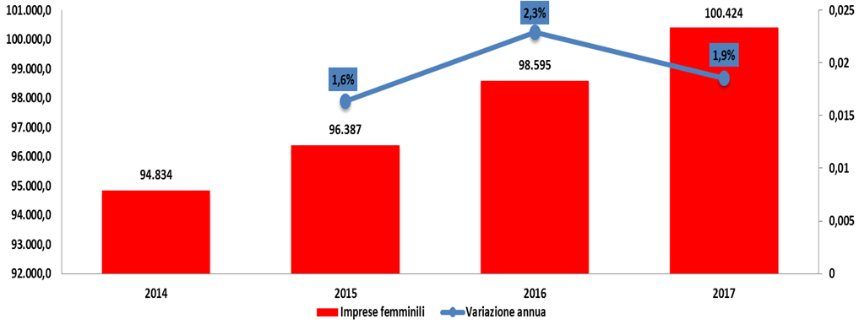

Nel Lazio, al 31 dicembre 2017, le imprese femminili registrate sono 143.258, pari al 22% del totale delle imprese regionali. Le imprese femminili del Lazio rappresentano il 10,8% del totale femminile nazionale.
Dal 2014 le imprese femminili nel Lazio sono aumentate del 4,8% (media Italia +2,3%). Una crescita che ha interessato tutte le province regionali.

Tabella 2. Imprese femminili del Lazio per provincia
Provincia | 2014 | 2015 | 2016 | 2017
FROSINONE | 13.194 | 13.216 | 13.334 | 13.466
LATINA | 14.668 | 14.761 | 14.806 | 14.824
RIETI | 3.974 | 3.969 | 4.032 | 4.114
ROMA | 94.834 | 96.387 | 98.595 | 100.424
VITERBO | 10.061 | 10.154 | 10.236 | 10.430
TOTALE LAZIO | 136.731 | 138.487 | 141.003 | 143.258

Imprese femminili del Lazio e tasso di variazione annua. Anni 2014-2017

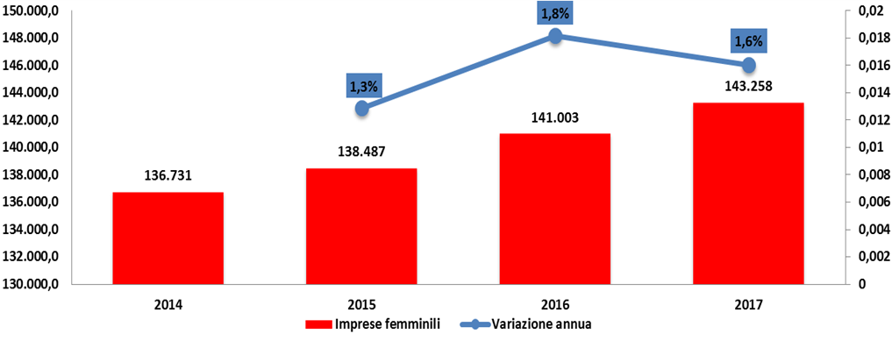

Questi i dati più salienti di cui si è discusso oggi durante il convegno “M’Illumino d’impresa – Premio Idea Innovativa” organizzato dalla Camera di Commercio di Roma e dal suo Comitato per la promozione dell’imprenditorialità femminile a cui è intervenuta la Sindaca di Roma, Virginia Raggi.

Durante l’evento la sindaca Virginia Raggi e il Presidente della CCIAA Roma, Lorenzo Tagliavanti, hanno consegnato un riconoscimento a Monica Pensa, titolare del “Bazar dell’arredamento” in qualità di centomillesima impresa femminile romana iscritta al Registro imprese della Camera di Commercio di Roma.

Hanno poi raccontato le loro storie di imprenditrici di successo Elena Imperiali, amministratrice di ImpReading Software e Chiara Russo, cofondatrice di Codemotion.

“Aver superato a Roma le 100mila imprese femminili – afferma il Presidente della Camera di Commercio di Roma, Lorenzo Tagliavanti – è un risultato che testimonia la grande forza delle donne e la loro tenacia nel mettersi in gioco nonostante anni non facili per lo sviluppo di un progetto imprenditoriale. Il loro ruolo cresce costantemente all’interno della nostra economia, ma non ha ancora espresso appieno il proprio potenziale, permane infatti un gap di genere ancora troppo ampio”.
L’evento è stato poi l’occasione per fare il punto sugli obiettivi raggiunti dal Comitato per la Promozione dell’Imprenditorialità femminile della CCIAA di Roma, giunto a fine mandato, e per presentare i diversi progetti e le iniziative promosse negli anni, premiando contestualmente le quattro migliori idee e dunque le relative imprese vincitrici della sesta edizione del bando “Premio Idea Innovativa, la nuova imprenditorialità al femminile” istituito dalla CCIAA di Roma, in collaborazione con il Comitato. Questi le vincitrici: Azienda Asia Promotion di Silvia Ronzoni (settore Commercio); l’azienda agricola di Sonia Chiancone (settore Agricoltura), Lhyra srl di Venere Rosa Russo (settore Industria) e la PF di Patrizia Forroia (settore Artigianato).
“Il costante e attento supporto alle imprese femminili del territorio – spiega Alberta Parissi, Presidente del Comitato per la Promozione dell’Imprenditorialità Femminile della CCIAA di Roma – è stata la nostra priorità in questi anni di lavoro svolto con passione e dedizione insieme a tutte le componenti del Comitato. Un fatto che mi rende orgogliosa e che conferma l’attenzione che la Camera di Commercio di Roma dedica al mondo delle imprese femminili, una realtà dinamica che va tutelata e incoraggiata”.

Ufficio Stampa Camera di Commercio di Roma - ufficiostampa@innovacamera.it - tel. 06-6781178

Incidenza calcolata al netto delle non classificate

